Муниципальное бюджетное дошкольное учреждение Центр развития ребенка - детский сад №95

**ИНФОРМАЦИОННЫЙ ВЕСТНИК ГАЗЕТА ДЛЯ РОДИТЕЛЕЙ**

**В ЭТОМ ВЫПУСКЕ:**



1."Здравствуй зимушка зима "

2. " Старый Новый Год в нашем детском саду"

3. " День рождения Снеговика "

4. Сказы П.П. Божова.

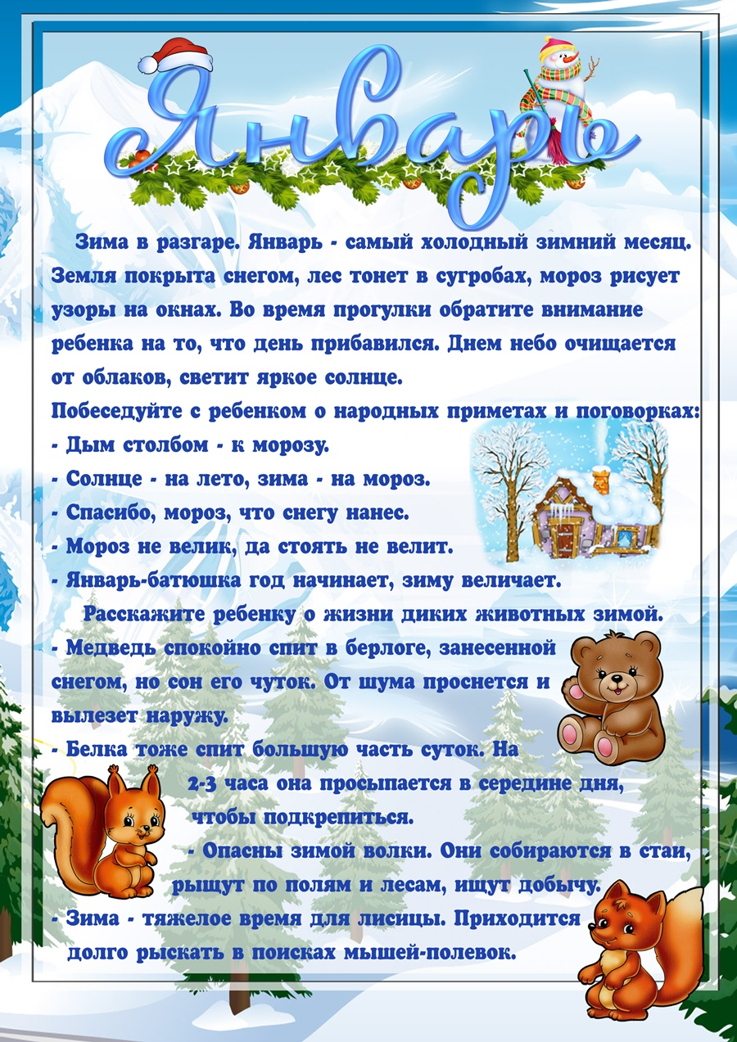

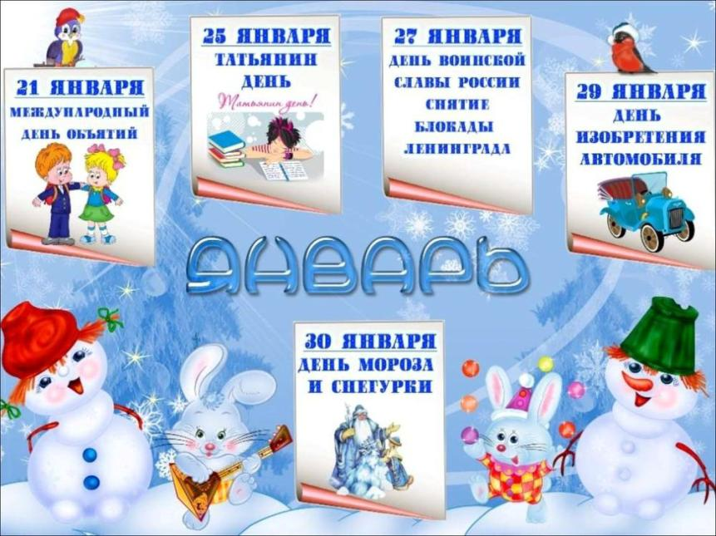

**Старый Новый Год в нашем детском саду.**

13 января в нашем детском саду прошло интересное мероприятие. Осетины по старинному обычаю сегодня празднуют Новый год и в каждом доме ждут «хæдзаронтæ». Воспитатель по осетинскому языку Дзантиева М.В. вместе с музыкальным руководителем Курамшиной Л.В. и руководителем по физическому воспитанию Гояевой И.М. тоже решили устроить настоящий праздник для детей. По всему детскому саду было слышно звучание осетинской народной музыки, дети пели песни, читали стихи на родном языке, участвовали в национальных играх и танцах. Дети подготовительных групп, переодевшись в сказочных персонажей, решили развеселить ребятишек и поиграть с ними. Появление «Хæдзаронтæ» для детей с других групп стало настоящим сюрпризом. В благодарность за веселье, хозяева угостили ребят сладостями. Праздник удался на славу.

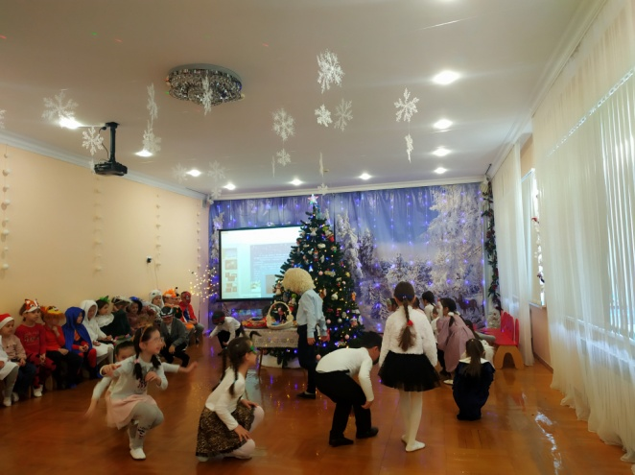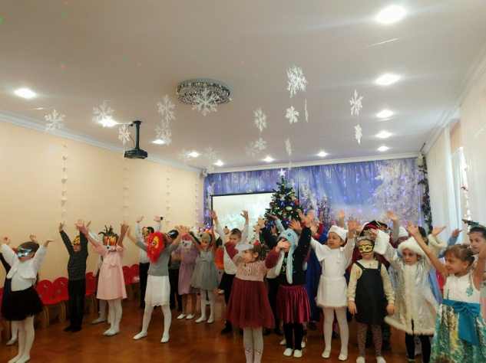

Кулинарные уроки для детей – самые интересные и увлекательные занятия. Тематика занятия приурочена к празднику «Ногбон» с целью развития интереса к истории, обычаям и традициям осетинского народа. Для встречи хæдзаронтæ,  по традиции нашего сада, дети подготовительной группы «Б» подготовились серьезно. Ведь в современном мире не в каждой семье дети могут видеть как бабушки или мамы пекут главные угощения басылтæ (фигурки животных и птиц) для встречи гостей. Хæдзаронтæ приносят своими пожеланиями, благословениями,  танцами и плясками удачу и радость в каждую семью  наших воспитанников. А главная благодарность и угощение - это басылтæ, испечённые с любовью руками наших детей

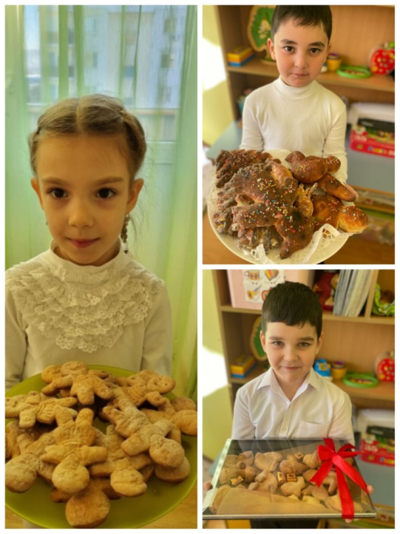

Вот и прошли Новогодние праздники. Но как же можно расстаться с нашей Новогодней красавицей, не сказав ей: «Спасибо!» за чудесные сказки, за подарки, за смех и радость, которые она нам подарила.

Во всех возрастных группах прошли развлечения «Прощание с новогодней ёлочкой». На этом празднике дети вновь встретились со сказочными героями, вспомнили весёлые песни, танцы, игры. В завершении праздника дети попрощались с ёлочкой до следующего Нового года.

А так же в старших и подготовительных группах прошли мероприятия посвященные празднованию Рождества Христово. Дошколята познакомились со старинными традициями и обрядами на Руси. Рассказывали стихи, пели и играли в игры, а в конце праздника загадали свои желания, которые обязательно сбудутся.

Дети очень любят принимать участие в подобных мероприятиях, которые несут им огромный заряд энергии, эмоционального восторга, надолго запоминающихся впечатлений.

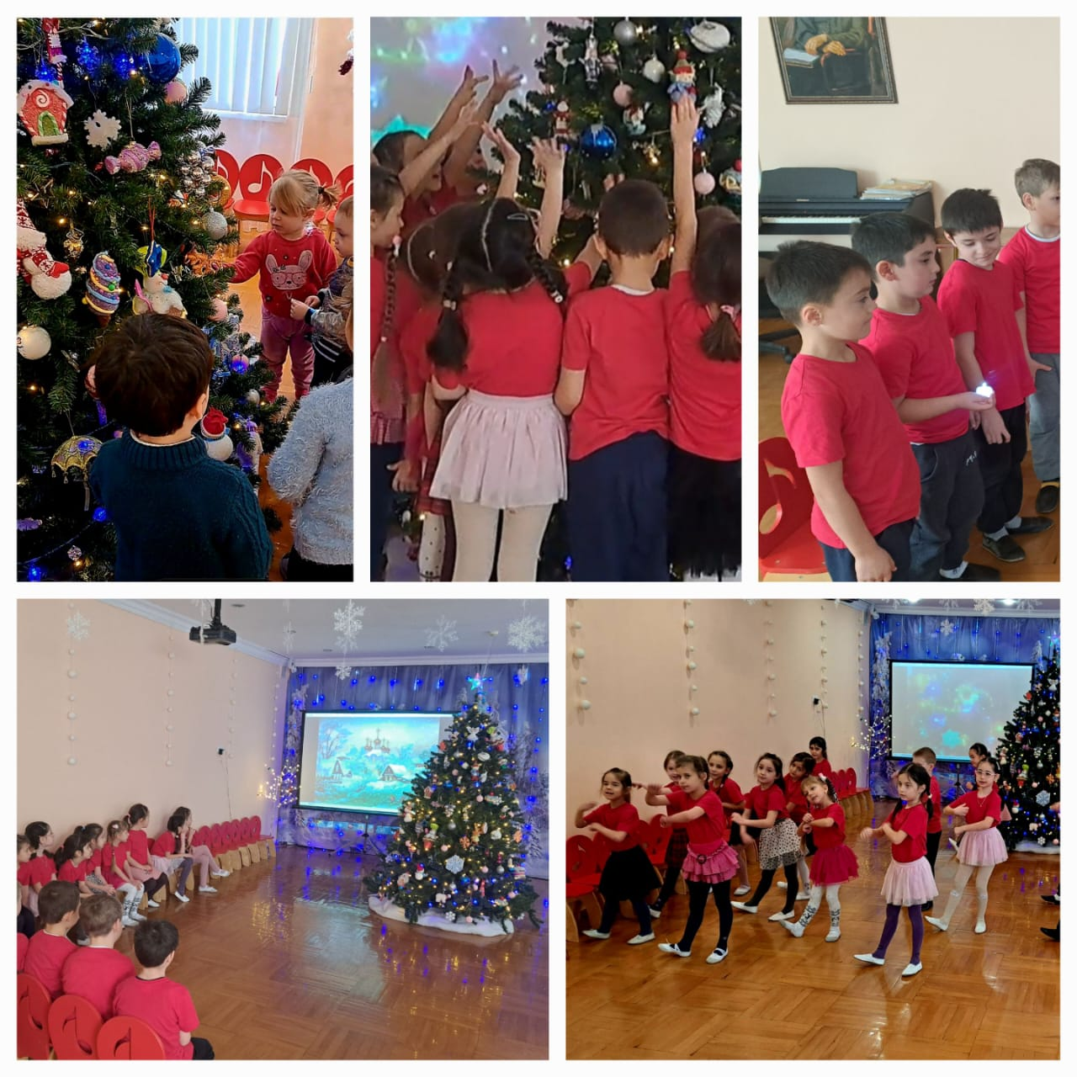

Пусть зимние прогулки для ваших детей будут наполненывесельем, радостью и хорошим настроением!

Каждый год, зимой все снеговики празднуют свой день рождения.18 января - Всемирный день Снеговиков. В свой День рождения Снеговик стал долгожданным гостем в нашем детском саду. Вместе с детьми Снеговик пел и плясал, играл в веселые игры и эстафеты, загадывал загадки и принимал поздравления от ребят!

Дети узнали от гостя много нового и интересного, получили большое удовольствие и море положительных эмоций.

**С Днем Рождения Снеговик.**

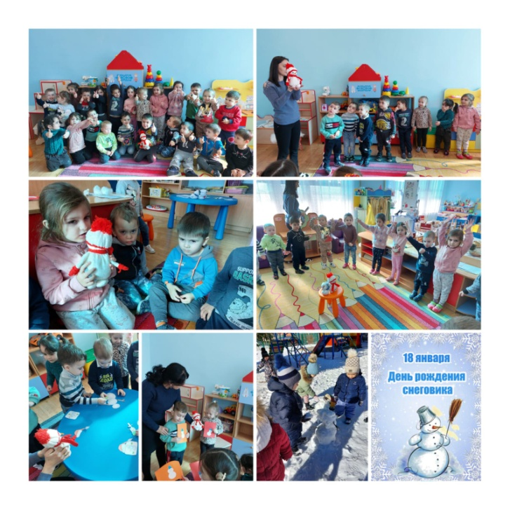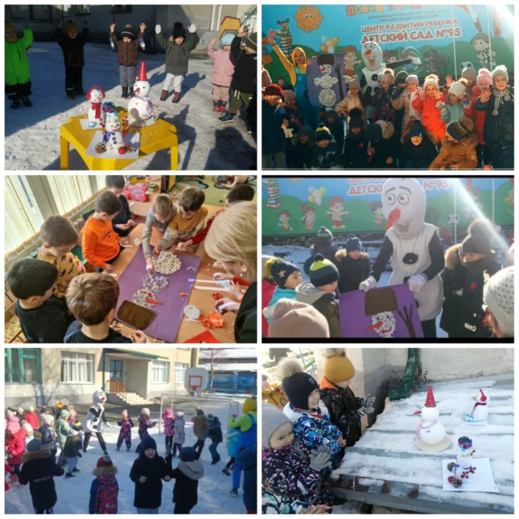

В Международный день Снеговика в нашем детском саду прошла выставка поделок «Парад снеговиков», где активное участие приняли все воспитанники с родителями. Эта веселая зимняя затея со снеговиками – неотъемлемая часть наших зимних праздников. И несут снеговики лишь позитивные эмоции, ощущения безоблачного детства и радости.

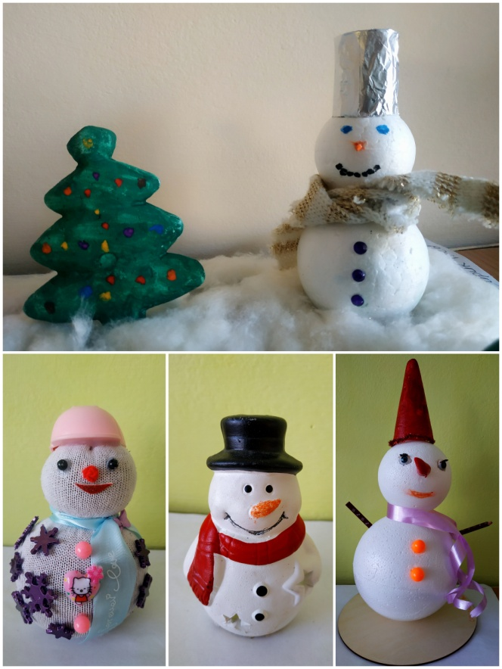

**Клубный час в старших и подготовительных группах.**

Праздник Новый год встречают в каждой стране, но отмечают его по-разному. У каждого народа есть свои традиции и особенности встречи Нового года. Вот и в нашем детском саду прошел клубный час среди детей старшего дошкольного возраста «Как встречают Новый год в разных странах».

В ходе мероприятия воспитанники детского сада виртуально побывали в разных  странах: России, Японии, Финляндия, Италии, Китае, узнали, как зовут ближайших родственников нашего Деда Мороза, в каких домах они живут, на каком виде транспорта они передвигаются, кто помогает им упаковывать и развозить подарки. Дед Морозы приготовили для ребят много игр и сюрпризов. По заданию Сегацу-Сан дети смастерили парус и загадали ему свои желания, вместе с Шань Дань Лаожен осветили волшебными фонариками путь, с феей Бефана украсили елочку разноцветными игрушками, а с Баббо Натале устроили соревнования по поеданию спагетти, Дед Мороз подготовил ребятам интересные пазлы, а Йолупукки – сложные загадки. В конце мероприятия все участники клубного часа за сообразительность и ловкость получили небольшие подарки от Дедов Морозов разных стран.

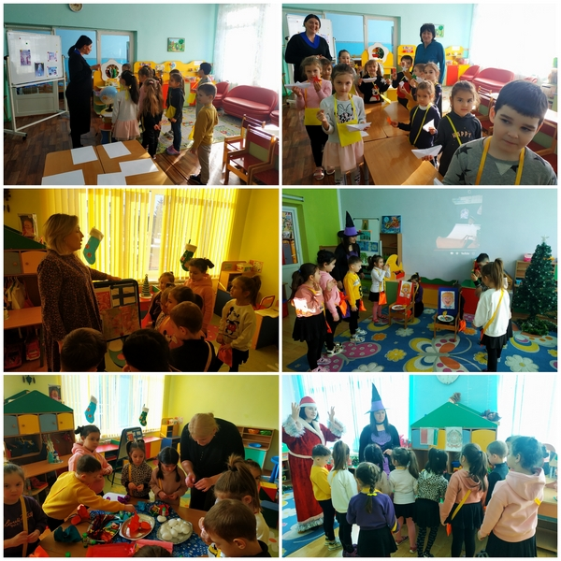

**В детском саду прошли мероприятия, посвященные творчеству знаменитого уральского писателя-сказителя Павла Петровича Бажова, которому 27 января исполнилось бы 144 года.**

Детям интересно было узнавать историю уральского края, они с удовольствием слушали такие произведения, как «Серебряное копытце», «Золотой волос», «Каменный цветок», «Голубая змейка». С интересом рассматривали иллюстрации к сказам, смотрели мультфильмы, а также организовали **мини-выставку** работ по его произведениям.

Закрепляя знания детей о творчестве П.П. Бажова, педагоги с детьми играли в игры: «Узнай сказ по обложке, имени героя, отрывку, диалогу, предмету», «Придумай счастливый конец сказа», «Сказы седого Урала», «В гости к хозяйке Медной горы».

Кульминацией погружения в творчество уральского сказочника стало проведение литературного вечера «Путешествие по сказам П.П. Бажова».

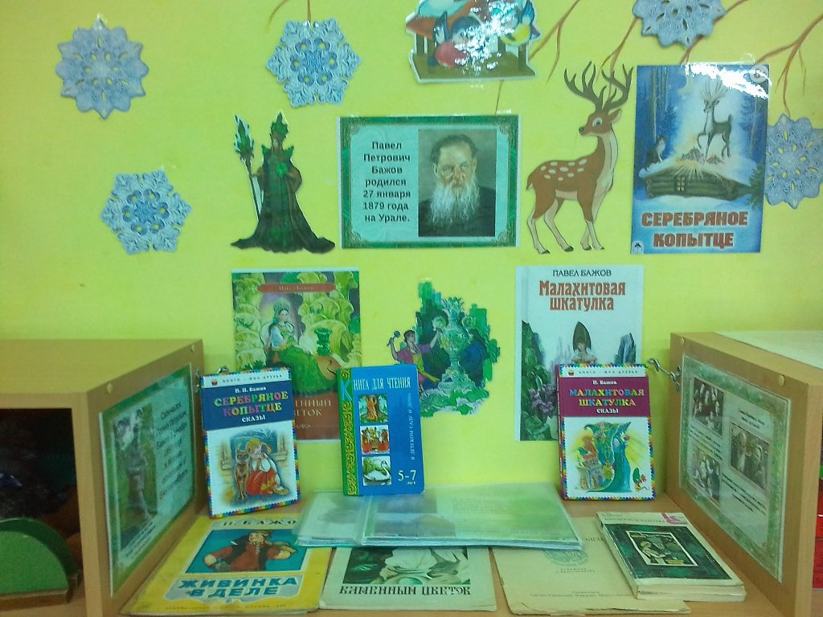Мы уверены, что Сказы Бажова не только знакомят детей с прошлым людей, живших на Урале, но также учат их дружбе, честности, доброте. Наши дети полюбили необычных героев сказов, «тайную силу» хранителей земельных богатств Урала и через образы сказов узнали про чудесный край - Урал.

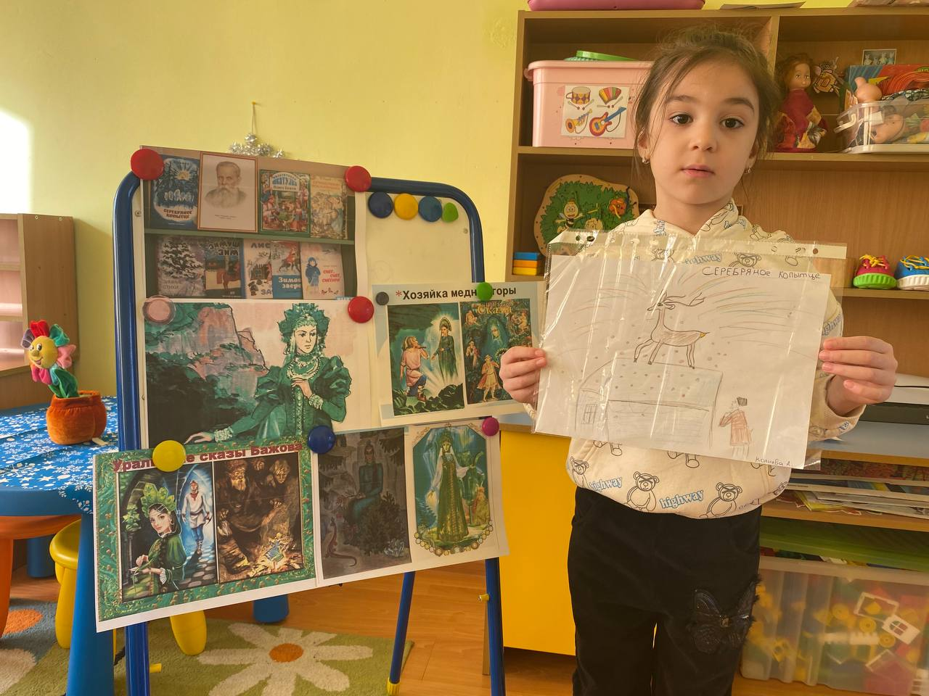

**СОВЕТЫ ЛОГОПЕДА**

**Речевые игры деткам от трёх лет:  
  
🐰Назови 5.**5 предметов, 5 животных, 5 растений и тд. Можно усложнить игру – называть слова на скорость. Развиваем логику и мышление.  
  
**🌿Скажи наоборот.**Вы говорите слово – малыш подбирает антоним (сухой-мокрый, маленький-большой, весёлый-грустный и тд.). Пополняем копилку слов с противоположным значением.  
  
**🏡Какой?**Называем любое слово. Возьмём слово «дом». Задаём вопрос: «Дом какой?». Нужно перечислить 4-5 признаков. Например, большой, деревянный, квадратный, синий. Потом просим ребенка выбрать слово, а вы перечисляете признаки. Расширяем словарный запас прилагательных.  
 **🕰Звуки тишины.**В эту игру лучше играть лёжа. Пусть малыш закроет глаза на 15-20 секунд. Затем поделится тем, что услышал. Вы будете удивлены, сколько интересного может вам рассказать ребенок: как тикают часы, капает вода…  
  
**🍰Назови ласково.**  
Мама говорит слово, а малыш называет его ласково (торт-тортик, глаз-глазик, стакан-стаканчик). Ребенок учится создавать новые слова при помощи суффиксов.  
  
**Речевые игры:**✅ стимулируют речевое развитие;  
✅ развивают лексику;  
✅ грамматику;  
✅ связную речь;  
✅ мышление и логику;  
✅ улучшают память и внимание.

**«Мастерская Деда Мороза»**

Все дети любят делать своими руками различные поделки, особенно если им в этом помогают любящие и заботливые родители. Красивые и милые вещицы, выполненные из подручных материалов, могут украсить дом к празднику или же выступить в роли подарка для близких родственников и друзей.

В преддверии Нового года подобные поделки, становятся особенно актуальны, ведь в эту сказочную пору хочется проникнуться волшебным настроением и подарить его окружающим.

***Самые простые новогодние поделки для детей***

Новогодние поделки, которые можно выполнить с ребенком, должны быть самыми простыми, поскольку ребёнок еще не обладает достаточным количеством навыков, чтобы делать какие-то сложные аксессуары, и не может работать с некоторыми материалами.

Как правило, с ребенком делают новогодние поделки, главными элементами в которых являются рисунки и аппликации. Например, на обыкновенном листе бумаги можно сделать главный символ Нового года – елочку.

